При ремонте автомобиля часто возникает ситуация, когда мелкие детали норовят куда-то упасть или закатиться, где просто достать рукой или обычным инструментом бывает затруднительно. Для таких случаев предусмотрен специальный инструмент - магнитный захват, который способен извлечь из труднодоступных мест металлические предметы, изготовленные на основе железа.

Существует два вида захватов:

* Захват магнитный с гибким стержнем;
* Захват магнитный телескопический.

Телескопическая магнитная рукоятка и захват с гибким стержнем позволяют без особого труда доставать любые упавшие детали, начиная от самых мелких деталей (болтов, гаек, шурупов и т. д.) и до более крупных. Таким захватом легко поднимаются даже небольшие обычные инструменты (плоскогубцы, кусачки, гаечные ключи).

Особенности магнитного захвата с гибким стержнем

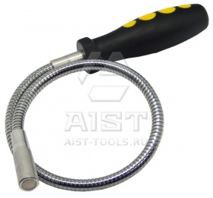

Магнитный захват с гибким стержнем состоит из ручки, стержня и магнитного наконечника. Такой инструмент может дополнительно быть оснащен подсветкой. Для надежного захвата и крепкого удержания ручки в ее изготовлении часто используется рифленая поверхность, что полностью исключает выскальзывание ручки в процессе работы из рук. Гибкость стержня дает возможность выполнить операции в самых неудобных местах.

Магнитный наконечник, находящийся на конце стержня, позволяет вытаскивать любые металлические предметы. Масса доставаемых деталей ограничена и не может превышать паспортных характеристик магнитного захвата. Для данных захватов масса поднимаемых деталей ограничена от 0,3кг до 1,6кг. Длина инструмента варьируется от 300 мм до 600 мм.

Телескопическая магнитная рукоятка (захват)

Данный вид захвата представляют собой раздвигающуюся трубку, на одном конце которой находится магнит, а на другом конце расположена телескопическая рукоятка.

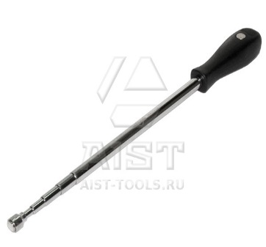

Диапазон раздвижения трубки позволяет использовать захват для подъема деталей на довольно значительном расстоянии от работника. Максимальная длина рукоятки телескопической магнитной от 130 мм до 880 мм. Они способны поднять деталь весом до 2.2 кг.

Преимущества захватов

* Раздвижная телескопическая магнитная рукоятка позволяет выдвинуть магнит на нужную длину, обеспечивая работу в труднодоступных местах;
* Надежное удержание деталей и высокая сила сцепления практически исключает возможность падения предмета;
* Удобный размер для работы, хранению и для транспортировки;
* Простота использования и удобство в повседневной работе;
* Малый вес приспособления;
* Длительный срок безотказной эксплуатации.

Наличие такого инструмента в мастерской ускорит выполнение поставленных задач. В нашем магазине можно выбрать и купить магнитный захват по доступной цене.